Муниципальное автономное дошкольное образовательное учреждение центр развития ребенка-детский сад №158 города Тюмени.

**Интегрированная образовательная деятельность с детьми5-6 лет «Ненецкие узоры»**

**Программные задачи:**

Обогащать знания детей о декоративно-прикладном творчестве народа ненцы.

Закреплять представления о том, что каждый элемент ненецкого узора имеет своё название и несёт определённый смысл.

Познакомить с отдельными элементами узора «оленьи рога».

Упражнять детей в украшении бумажных силуэтов в виде малицы, используя новые элементы орнамента.

Способствовать воспитанию у детей интереса и уважительного отношения к культуре и творчеству ненецких мастеров.

**Ход деятельности:**

Воспитатель: Ребята, посмотрите сколько интересных книг я сегодня вам принесла. Давайте рассмотрим картинки. Может быть кто-то догадался о ком все эти книги?

Дети: о людях севера.

Воспитатель: Верно, все эти книги со сказками народов Севера. Какие народы живут на Севере? Я предлагаю вам сегодня прочитать ненецкую народную сказку «как могучий орел вернул ненцам солнце»

(чтение сказки и рассматривание картинок к ней)

Воспитатель. Обратите внимание на одежду людей. ненецкая меховая одежда для женщин называется-ягушка, парка, а для мужчин-малица. Как вы думаете, из какого материала ненецкие мастера изготавливают такую одежду? (Ответы детей)

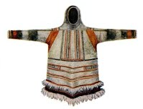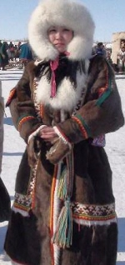

Воспитатель: Верно, эти изделия изготавливают из шкур животных (педагог показывает детям кусочек шкуры).  Шкура - очень прочный и теплый материал. А украшают одежду узорами – национальными орнаментами. Посмотрите на эти орнаменты, на что они похожи? (Ответы детей)

Воспитатель: Узор ненецкого орнамента имеет геометрическую форму и состоит из прямоугольников, зигзагов, углов, ромбов. К линии, начертанной, высеченной или вышитой люди относились как к магической «волшебной палочке», заставляющей силы природы оберегать, лечить, защищать, покровительствовать человеку.

Орнамент ненцев основан на прямом восприятии природы. Об этом говорят его названия: «оленьи рога», «заячьи уши», «рыбьи хвосты», «сосновая шишка», «головки», «подобие чума», «рога оленя», «красивые рога», «лежащие рога».

   Чаще всего названия узоров связаны с названиями животных или отдельными их частями. Все элементы узоров являются основой для построения большинства узоров, разнообразных по содержанию рисунков, его построению. Орнамент обычно изготовляли из камуса - шкура с ног оленя. Ненецкие женщины обладают удивительным даром украшать свою одежду и обувь. Особенно хороши мозаичные узоры. Меховую мозаику делают так. Мастерица берёт две узкие полоски оленьего меха, коричневого и белого цвета с коротким ворсом. Обе полоски она накладывает одна на другую и переносит на специальную доску. Острым ножом мастерица вырезает узор. После этого она разбирает полоски. Их стало четыре – две белые и две коричневые. Белую орнаментальную полоску она вставляет в прорезь коричневой и наоборот. С изнанки мелкими стежками и ровным швом она сшивает обе полоски вместе. Получается мозаичный узор: белый - на тёмном фоне, тёмный – на белом фоне.

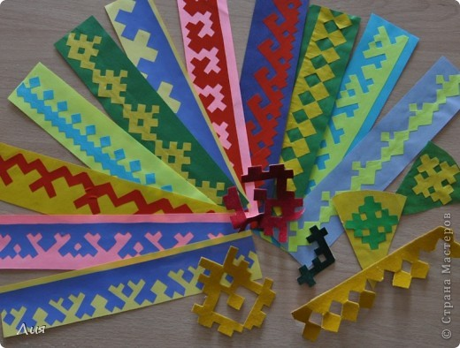

Воспитатель: Я предлагаю вам немного поиграть в игру «Шубки, шапки, варежки»

П\и «шубки, шапки, варежки».

Воспитатель. Сегодня мы с вами, можем научиться украшать ненецким орнаментам малицу и Якушку, парку.

(Часть детей украшают одежду с помощью восковых карандашей на бумажной основе, часть детей лепит ненецкого жителя в национальной одежде, остальные аппликативным способом украшают одежду ненца, сделанного из конуса. )

Во время самостоятельной работы педагог оказывает индивидуальную помощь по мере необходимости. Во время работы детей звучат музыкальная композиция «увезу тебя я в Тундру» .

По окончании работы все полученные изделия выкладываются на стол, и рассматриваются. 

Дети вместе с педагогом еще раз вспоминают, как называются изделия, которые мы украшали, из каких элементов составляли узор.